CHƯƠNG

**IV**

**ĐƯỜNG THẲNG VÀ MẶT PHẲNG**

**QUAN HỆ SONG SONG TRONG KHÔNG GIAN**

BÀI 4: HAI MẶT PHẲNG SONG SONG

**LÝ THUYẾT.**

**I ===I**

### 1. HAI MẶT PHẲNG SONG SONG.

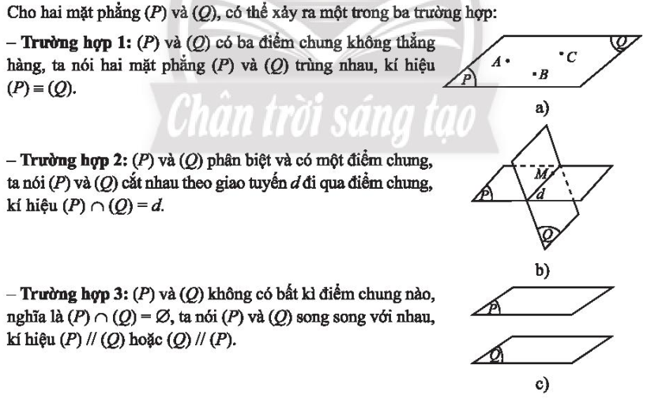

Hai mặt phẳng được gọi là song song nếu chúng không có điểm chung. Kí hiệu: 

Khi đó: 

**Chú ý:** Nếu  thì mọi đường thẳng  đều song song với .

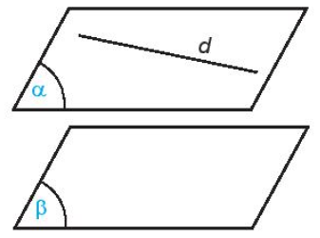

### 2. ĐIỀU KIỆN CỦA HAI MẶT PHẲNG SONG SONG.

**Định lý 1.** Nếu mặt phẳng  chứa hai đường thẳng cắt nhau và hai đường thẳng này cùng song song với mặt phẳng  thì  song song với .

**3. TÍNH CHẤT CỦA HAI MẶT PHẲNG SONG SONG.**

**Định lý 2.** Qua một điểm nằm ngoài mặt phẳng có một và chỉ một mặt phẳng song song với mặt phẳng đã cho.

**Định lý 3.** Cho hai mặt phẳng  và  song song với nhau. Nếu  cắt  thì cắt  và hai giao tuyến của chúng song song với nhau.

**4. ĐỊNH LÝ THALÈS TRONG KHÔNG GIAN.**

**Định lý 4.** Ba mặt phẳng đôi một song song chắn trên hai cát tuyến bất kì những đoạn thẳng tương ứng tỉ lệ.

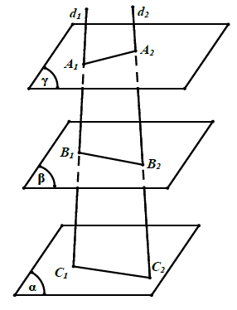

### 4. HÌNH LĂNG TRỤ VÀ HÌNH HỘP.

• **HÌNH LĂNG TRỤ.**

**Định nghĩa:** Trên mặt phẳng  cho đa giác , từ các đỉnh của đa giác dựng các đường thẳng song song cắt mặt phẳng  song song với  tại các điểm . Hình hợp bởi hai miền đa giác  và với các hình chữ nhật , ,. được gọi là hình lăng trụ.

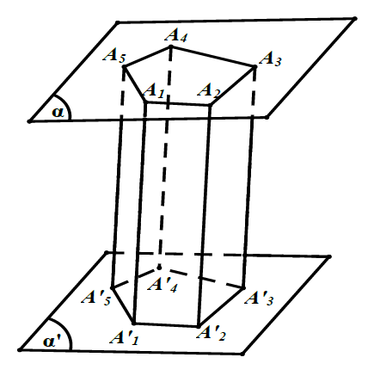

**Tính chất:**

- Các hình bình hành được gọi là các mặt bên, hai miền đa giác gọi là hai mặt đáy của lăng trụ.

- Hai đáy của lăng trụ là hai đa giác bằng nhau và nằm trên hai mặt phẳng song song với nhau.

- Các đoạn thẳng  được gọi là các cạnh bên. Các cạnh bên của lăng trụ song song và bằng nhau.

- Ta gọi lăng trụ theo tên của đa giác đáy, tức là nếu đáy là tam giác thì gọi là lăng trụ tam giác, nếu đáy là tứ giác thì gọi là lăng trụ tứ giác.

• **HÌNH HỘP.**

**Định nghĩa:** Hình lăng trụ tứ giác có đáy là hình bình hành được gọi là hình hộp.

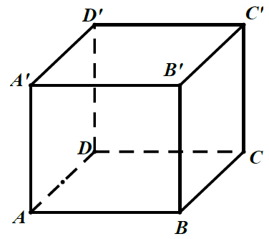

**Tính chất:**

- Hình hộp có sáu mặt đều là những hình bình hành.

- Hai mặt song song với nhau gọi là hai mặt đối diện, hình hộp có ba cặp mặt đối diện.

- Hai đỉnh của hình hộp được gọi là hai đỉnh đối diện nếu chúng không cùng nằm trên một mặt nào.

- Các đoạn thẳng nối hai đỉnh đối diện được gọi là các đường chéo. Bốn đường chéo cắt nhau tại trung điểm của mỗi đường, điểm đó gọi là tâm của hình hộp.

- Hai cạnh gọi là đối nhau nếu chúng song song nhưng không cùng nằm trên một mặt của hình chóp.

- Mặt chéo của hình hộp là hình bình hành có hai cạnh là hai cạnh đối diện của hình hộp.

- Tổng bình phương các đường chéo của một hình hộp bằng tổng các bình phương của tất cả các cạnh của hình hộp đó.

**HỆ THỐNG BÀI TẬP TỰ LUẬN.**

**II ===I**

**DẠNG 1: CHỨNG MINH 2 MẶT PHẲNG SONG SONG**

**PHƯƠNG PHÁP.**

**1 ===I**

|  |
| --- |
| Phương pháp giải tự luận: Dựa vào định lý, hệ quả sau:  **i.** **ii.** |

**BÀI TẬP TỰ LUẬN.**

**2 ===I**

1. Cho hình chóp  có đáy  là hình bình hành tâm , gọi  lần lượt là trung điểm của . Chứng minh .
2. Cho hai hình vuông  và  ở trong hai mặt phẳng phân biệt. Trên các đường chéo  và  lần lượt lấy các điểm  sao cho . Các đường thẳng song song với  vẽ từ  lần lượt cắt  và  tại  và . Chứng minh:

a) .

b) .

1. Cho hình chóp  có đáy  là hình bình hành tâm . Gọi ,,  lần lượt là trung điểm của các cạnh , , . Chứng minh rằng mặt phẳng song song với mặt phẳng 
2. Trong không giancho hai hình bình hành và  nằm trong hai mặt phẳng phân biệt. Chứng minh rằng mặt phẳng 
3. Cho hình tứ diện , lấy  là điểm tùy ý trên cạnh . Gọi  là mặt phẳng đi qua  song song với mặt phẳng  lần lượt cắt  tại 

Chứng minh rằng:.

1. Cho hình chóp , gọi  lần lượt là trọng tâm của tam giác . Chứng minh rằng .
2. Cho hai hình bình hành  và  có tâm lần lượt là ,  và không cùng nằm trong một mặt phẳng. Gọi  là trung điểm của . Chứng minh rằng:

**a: b:**. **C:.**

**DẠNG 2: CHỨNG MINH ĐƯỜNG THẲNG SONG SONG VỚI MẶT PHẲNG**

**PHƯƠNG PHÁP.**

**1 ===I**

|  |
| --- |
| **Phương pháp giải tự luận, dựa vào các hệ quả sau**:  **1.** **2.**  **và các định lý, hệ quả của bài trước.** |

**BÀI TẬP TỰ LUẬN.**

**2 ===I**

1. Cho hình thang  có  và . Trên  lấy hai điểm  sao cho . Kẻ  . Chứng minh .

**DẠNG 3: CHỨNG MINH 2 ĐƯỜNG THẲNG SONG SONG**

**PHƯƠNG PHÁP.**

**1 ===I**

|  |
| --- |
| **Dựa vào định lý ở bài hai mặt phẳng song song**    **và các định lý, hệ quả ở các bài trước.** |

**Dạng 4: Bài toán liên quan đến tỷ lệ độ dài**

**PHƯƠNG PHÁP.**

**1 ===I**

|  |
| --- |
| **Dựa vào định lý Talet, hệ quả ở bài hai mặt phẳng song song:**  **1.**  **2.**  **và địnhlý Talet thuận và đảo trong mặt phẳng.** |

**BÀI TẬP TỰ LUẬN.**

**2 ===I**

1. Cho tứ diện  và  là các điểm thay trên các cạnh  sao cho .

a) Chứng minh  luôn luôn song song với một mặt phẳng cố định.

B) Tính theo  tỉ số diện tích tam giác  và diện tích thiết diện.

**A.  B.  C.  D. **

1. Cho hình hộp  có tất cả các mặt đều là hình vuông cạnh . Các điểm  lần lượt trên  sao cho  .

a) Chứng minh khi  biến thiên, đường thẳng  luôn song song với một mặt phẳng cố định.

b) Chứng minh khi  thì .

**DẠNG 5: XÁC ĐỊNH GIAO TUYẾN**

**PHƯƠNG PHÁP.**

**1 ===I**

|  |
| --- |
| **Dựa vào định lý:**    **Và các kết quả có trước.** |

**DẠNG 6: XÁC ĐỊNH THIẾT DIỆN**

**PHƯƠNG PHÁP.**

**1 ===I**

|  |
| --- |
| **Dựa vào định lý:**    **Và các kết quả có trước.** |

**BÀI TẬP TỰ LUẬN.**

**2 ===I**

1. Cho hình chóp  có đáy  là hình bình hành và  lần lượt là trung điểm của . Xác định thiết diện của hình chóp cắt bởi  đi qua  và song song với mặt phẳng .Thiết diện là hình gì?
2. Ba mặt phẳng  và  đôi một cắt nhau theo các giao tuyến là , mà . Vậy thiết diện là một hình thang. Cho hình hộp . Trên ba cạnh , ,  lần lượt lấy ba điểm ,,  không trùng với các đỉnh sao cho . Tìm thiết diện của hình hộp khi cắt bởi mặt phẳng 
3. Cho hình chóp  với  là hình thoi cạnh, là tam giác đều. Gọi là một điểm thuộc cạnh ,  là mặt phẳng qua song song với . Tính diện tích thiết diện của hình chóp cắt bởi mặt phẳng .
4. Cho hình chóp  có đáy  là hình vuông cạnh bằng a, tam giác  đều,

. Gọi  lần lượt là trung điểm của .  là một điểm trên cạnh , mặt phẳng  cắt  tại . Đặt . Giá trị  để diện tích thiết diện  đạt giá trị nhỏ nhất là:

**HỆ THỐNG BÀI TẬP TỰ LUYỆN.**

**III ===I**

1. Cho hình chóp  có đáy  là hình bình hành và  lần lượt là trung điểm các cạnh .

a) Chứng minh .

b)  là một điểm thuộc đoạn ( khác ). Xác định thiết diện của hình chóp cắt bởi  đi qua  và song song với .

c) Xác định thiết diện của hình chóp cắt bởi  đi qua  song song với .

1. Cho hình chóp , đáy là hình bình hành tâm . Gọi  lần lượt là trung điểm của  và .

a) Chứng minh 

b) Gọi  là trung điểm của ,  là một điểm trên  cách đều và . Chứng minh .

1. Cho hình chóp , đáy là hình bình hành tâm , các tam giác  và  đều cân tại . Gọi  là các đường phân giác trong của các tam giác  và . Chứng minh .
2. Hai hình vuông  và  ở trong hai mặt phẳng khác nhau. Trên các đường chéo  và  lần lượt lấy các điểm  sao cho . Các đường thẳng song song với  vẽ từ  lần lượt cắt  tại .

a) Chứng minh .

b) Chứng minh .

c) Gọi  là trung điểm của . Tìm tập hợp điểm  khi  thay đổi trên  và .

1. Cho hình chóp  có đáy  là hình thang, . Mặt bên  là tam giác cân đỉnh  và , mặt phẳng  song song với  cắt các cạnh  theo thứ tự tại .

a) Chứng minh  là hình thang cân.

b) Đặt . Tính  để  là tứ giác ngoại tiếp được một đường tròn. Tính bán kính đường tròn đó.

c) Gọi . Tìm tập hợp điểm  khi  di động trên .

d) Gọi . Chứng minh có phương không đổi và điểm  luôn thuộc một mặt phẳng cố định.

1. Cho hình chóp , một mặt phẳng  di động luôn song song với , cắt  lần lượt tại . Tìm tập hợp điểm chung của ba mặt phẳng .
2. Cho hình hộp .

a) Chứng minh .

b) Chứng minh đường chéo  đi qua trọng tâm  của các tam giác  đồng thời chia đường chéo  thành ba phần bằng nhau.

c) Xác định thiết diện của hình hộp cắt . Thiết diện là hình gì?

1. Cho hình hộp  có tất cả các mặt đều là hình vuông cạnh .Trên các cạnh và  lấy các điểm  sao cho .

a) Chứng minh bốn điểm  đồng phẳng và  cắt nhau tại một điểm cố định.

b) Chứng minh  đi qua một đường thẳng cố định.

c) Dựng thiết diện của hình hộp khi cắt bởi . Tìm giá trị lớn nhất và giá trị nhỏ nhất của chu vi thiết diện.

1. Cho hình chóp  có đáy  là hình chữ nhật và  vuông tại . Qua điểm  trên cạnh  dựng mặt phẳng  song song với  cắt  tại .

a) Chứng minh  là hình thang vuông.

b) Gọi . Tìm tập hợp điểm  khi  di động trên cạnh .

1. Cho hình chóp cụt . Gọi  lần lượt là trung điểm của các cạnh .

a) Xác định thiết diện của hình chóp cụt với .

b) Gọi  là trung điểm của . Tìm giao điểm của  với .

1. Cho hình hộp  có tất cả các mặt đều là hình vuông cạnh . Các điểm  nằm trên  sao cho 

a) Chứng minh khi  biến thiên thì  luôn song song với một mặt phẳng cố định.

b) Khi , chứng minh .

1. Cho hình lăng trụ 

a) Gọi  lần lượt là trọng tâm các tam giác  và . Chứng minh  và .

b) Gọi  lần lượt là trung điểm của  và . Hãy dựng đường thẳng đi qua trọng tâm của tam giác  cắt  và .

1. Cho mặt phẳng  và hai đường thẳng chéo nhau  cắt  tại . Đường thẳng  thay đổi luôn song song với  cắt  lần lượt tại  và . Đường thẳng qua  song song với  cắt  tại .

a) Tứ giác  là hình gì? Tìm tập hợp điểm .

b) Xác định vị rí của  để độ dài  nhỏ nhất.

c) Gọi  là trung điểm của ,  là trung điểm của . Chứng minh  là đường thẳng nằm trong mặt phẳng cố định khi  di động.

1. Cho tứ diện đều cạnh . Gọi  lần lượt là trọng tâm các tam giác  và . Mặt phẳng  qua  cắt các cạnh  lần lượt tại .

a) Chứng minh đồng quy hoặc song song và  là hình thang cân.

b) Đặt . Chứng minh . Tìm GTNN và GTLN của .

c) Tính diện tích tứ giác  theo  và .

1. Cho lăng trụ  có đáy là hình thang, 

. Măt phẳng  đi qua  cắt các cạnh  lần lượt tại .

a) Tứ giác  là hình gì?

b) So sánh  và .